SPIDOCODE
DIAGRAMAS UML DEL SISTEMA

Casos de uso · Componentes · Clases · Despliegue

Proyecto académico Capstone | Ingeniería en Informática
Duoc UC · 22 de octubre de 2026
Equipo: Matías Briones, Leandro Gajardo, Nicolás Rojas y Brandon Díaz
Alcance: MVP planificado y estructura implementada verificada

1. Introducción
El presente documento reúne cuatro perspectivas UML del sistema SpidoCode, videojuego educativo 3D desarrollado en Godot. Su propósito es describir las funcionalidades del MVP, los componentes, una selección de scripts del proyecto y la arquitectura de ejecución e integración con Supabase.
Se distingue explícitamente entre diagramas de diseño del MVP y el diagrama de clases respaldado por una inspección del código GDScript. Los esquemas se presentan con una organización por áreas para facilitar su lectura y trazabilidad.

2. Alcance, criterios y lectura
• Casos de uso: interacciones esperadas del estudiante con el MVP; se presentan una vista general y cuatro vistas específicas.
• Componentes: arquitectura lógica del MVP; las dependencias mostradas son principalmente de diseño.
• Clases: selección de ocho scripts reales presentes en el repositorio y relaciones de dependencia verificadas, no un inventario exhaustivo.
• Despliegue: disposición lógica prevista del juego de escritorio y servicios administrados de Supabase.
Convenciones: los óvalos representan casos de uso; los rectángulos agrupan componentes o clases; las flechas discontinuas muestran dependencias o relaciones «include»/«extend» según cada diagrama. Supabase se identifica como servicio externo.

3. Inventario de diagramas
Figura | Contenido
1 | Casos de uso generales
2 | Inicio y autenticación
3 | Exploración y juego
4 | Programación y A.D.A.
5 | Misiones y progreso
6 | Componentes del MVP
7 | Clases principales del MVP
8 | Despliegue del MVP

4.1. Casos de uso generales
Vista resumida de las áreas funcionales previstas: gestionar acceso, explorar y jugar, programar a Spid, realizar misiones y gestionar progreso. El estudiante es el actor principal; Supabase participa como servicio externo.
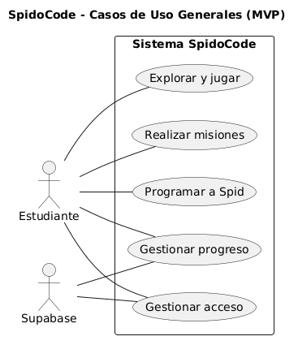
Figura 1. Casos de uso generales de SpidoCode (MVP).

4.2. Inicio y autenticación
Desglosa las acciones de registro, inicio y cierre de sesión, junto con la carga del progreso del estudiante. La figura representa las capacidades previstas del MVP y su conexión con Supabase.
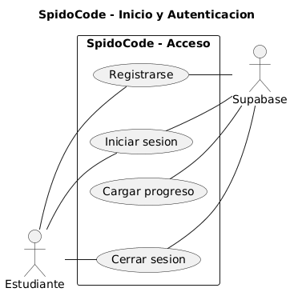
Figura 2. Inicio y autenticación.

4.3. Exploración y juego
Presenta las funciones mediante las cuales el estudiante explora el escenario 3D, controla a Spid, recolecta minerales y consulta su inventario.
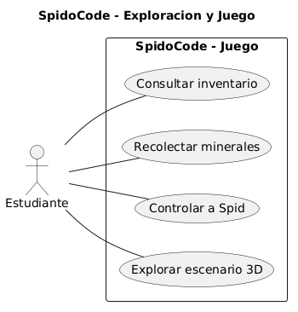
Figura 3. Exploración y juego.

4.4. Programación y A.D.A.
Muestra la escritura y ejecución de instrucciones y el acceso a la ayuda educativa de A.D.A. La retroalimentación de errores está modelada como una extensión condicional de la ejecución.
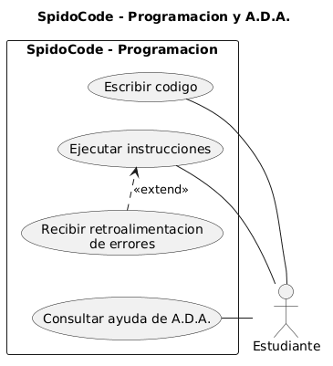
Figura 4. Programación y asistencia A.D.A.
Nota técnica: La relación «extend» representa el caso en que la ejecución detecta un error; no implica que todas las ejecuciones fallen.

4.5. Misiones y progreso
Agrupa el proceso de misiones educativas y la persistencia del avance. El modelo contempla consultar objetivos, completar misiones, desbloquear contenidos y guardar o recuperar progreso con Supabase.
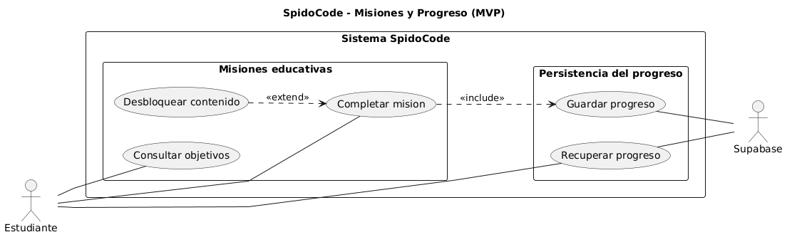
Figura 5. Misiones y persistencia del progreso.
Nota técnica: El vínculo «include» entre completar misión y guardar progreso expresa una regla propuesta para el MVP y requiere validación funcional; «extend» indica desbloqueo condicionado a la misión.

5. Diagrama de componentes
La arquitectura lógica agrupa presentación, lógica del videojuego y servicios internos en el cliente Godot 4.x; identifica además Supabase Auth y PostgreSQL como servicios externos. Es una propuesta de organización del MVP, no una certificación de que cada dependencia exista exactamente de ese modo en el código.
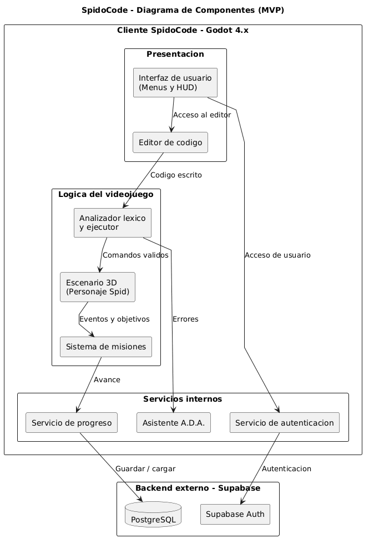
Figura 6. Diagrama de componentes del MVP.
Nota técnica: El acceso a la base de datos se realiza a través de servicios HTTP de Supabase, no mediante una conexión SQL directa desde Godot.

6. Diagrama de clases principales
Selección de ocho scripts GDScript del repositorio LeaGaj04/spido-code: Interfaz, Spid, CodeExecutor, Lexer, MissionService, ProgressService, AttemptService y Supabase. Los atributos y métodos seleccionados corresponden al código inspeccionado; las dependencias son representativas y no exhaustivas.
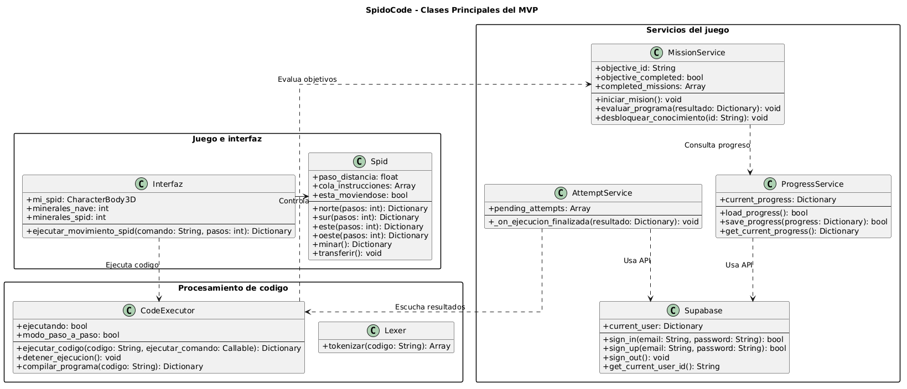
Figura 7. Clases principales y dependencias verificadas.
Nota técnica: Lexer es una clase del proyecto, aunque no se verificó una dependencia directa de CodeExecutor sobre ella. Los servicios globales se registran como Autoloads de Godot.

7. Diagrama de despliegue
La vista de despliegue ubica el ejecutable SpidoCode en el computador del estudiante y representa su comunicación cifrada por HTTPS/TLS con Supabase Cloud, compuesto por servicios de autenticación, Data API y una base de datos PostgreSQL.
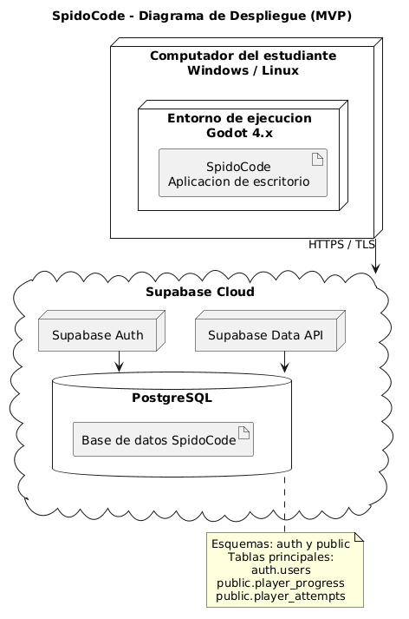
Figura 8. Despliegue lógico previsto del MVP.
Nota técnica: El editor de Godot no necesita instalarse en el equipo de un jugador para ejecutar una exportación de escritorio; el diagrama resume el entorno de ejecución.

8. Coherencia y limitaciones
Los diagramas de casos de uso, componentes y despliegue documentan principalmente el alcance y el diseño del MVP. El de clases se apoya en scripts GDScript revisados desde GitHub. Estas vistas no acreditan, por sí solas, que todas las funciones hayan sido validadas mediante pruebas de extremo a extremo.
La notación de relaciones condicionales en casos de uso expresa decisiones de modelado que deben contrastarse con las historias de usuario y el comportamiento real al cerrar la entrega.

9. Conclusiones
Las cuatro perspectivas proporcionan una descripción complementaria de SpidoCode: qué hace para el estudiante, cómo se distribuyen sus responsabilidades, cuáles son algunas de sus clases implementadas y cómo se organiza su integración con Supabase. La separación en diagramas temáticos evita saturar una sola lámina y mejora la comprensión del alcance académico.

10. Fuentes y trazabilidad
• Ficha del Proyecto, Acta de Constitución, Product Vision y Product Roadmap de SpidoCode (2026).
• Lista de documentos de la asignatura Capstone, apartado 16.
• Repositorio GitHub: https://github.com/LeaGaj04/spido-code (scripts GDScript revisados el 22/10/2026).
• Modelo de datos de EduCode/SpidoCode obtenido mediante inspección de metadatos Supabase (22/10/2026).
• Diagramas PlantUML proporcionados y seleccionados a partir de las versiones revisadas en esta conversación.

